Resolución del Pleno del Instituto de Transparencia, Acceso a la Información Pública y Protección de Datos Personales del Estado de México y Municipios, con domicilio en Metepec, Estado de México, de fecha dieciséis de octubre de dos mil diecinueve.
VISTO el expediente formado con motivo del Recurso de Revisión 05907/INFOEM/IP/RR/2019, promovido por el C. Xxxx Xxx, en lo sucesivo EL RECURRENTE, en contra de la respuesta del Ayuntamiento de Temascaltepec, en lo sucesivo EL SUJETO OBLIGADO, se procede a dictar la presente resolución con base en lo siguiente:
RESULTANDO
- En fecha seis de junio de dos mil diecinueve, EL RECURRENTE presentó a través del Sistema de Acceso a la Información Mexiquense, en lo subsecuente EL SAIMEX ante EL SUJETO OBLIGADO, la solicitud de acceso a la información pública, a la que se le asignó el número 00034/TMASCALT/IP/2019, mediante la cual requirió vía SAIMEX, lo siguiente:
“Solicito saber si el titular de transparencia ya se certifico y si fue apto para ocupar el cargo y con documentación que avale la respuesta.” (Sic)
- Posteriormente, en fecha veinticuatro de junio de dos mil diecinueve, EL SUJETO OBLIGADO dio respuesta a la solicitud de acceso a la información, en los términos siguientes:
“Buen día mi Nombre José Luis Sánchez Osorio titular de la Unidad de Información del H. Ayuntamiento de Temascaltepec, aún no me certificado, sin embargo en coordinación con el Instituto de Transparencia y Acceso a la Información Pública (INFOEM), en el mes de junio o julio tendrá la apertura de brindar la certificación a los Titulares de las Unidades de Transparencia, ya tuvo una primera ejecución en el mes de enero sin embargo su servidor inicio a laborar hasta la segunda quincena de febrero. Por su preparación academica y experiencia me encuentro titulado y con cedula profesional de igual manera puedo comentar que he tenido la oportunidad y el interes por capacitarme y poder cumplir de la mejor manera posible, adjunto archivos como el titulo profesioanl, formatos de algunas asistencia a las capacitaciones y el nombramiento como servidor público. Estoy a sus ordenes en la Unidad de Transparencia para ayudarle. Sin más por el momento le deseo lo mejor excelente día
ATENTAMENTE
LIC en ING. F Y F. JOSE LUIS SANCHEZ OSORIO” (Sic)
Asimismo, EL SUJETO OBLIGADO adjuntó los siguientes archivos electrónicos:
- Capacitaciones marzo 2019.pdf, constante de una foja, en donde se aprecia un cuadro con los rubros, Fecha, Horario, Sede, Temas, Capacitadores y Enlace para Registro, donde constan las capacitaciones del mes de marzo que otorgó el INFOEM.
- Infoem _ Intranet CURSO 8 DE MARZO 2019.pdf; constante de una foja, donde se observa el registro al curso de Capacitación para Titulares de Unidades de Transparencia (nuevos) que se llevó a cabo el día ocho de marzo de dos mil diecinueve a las 10:00 horas.
- TITULO DE INGENIERO FINANCIERO Y FISCAL.pdf, constante de dos fojas, donde se aprecia el título de Ingeniero Financiero Fiscal y el certificado de antecedentes académicos del Titular de la Unidad de Transparencia; cabe destacar que se dejó visible la CURP del servidor Público mencionado.
- CAPACITACIÓN REGIONAL 11 JUNIO 2019.pdf, constante de una foja, misma que contiene el registro a la Capacitación Regional sobre Transparencia y Acceso a la Información Pública, que se llevó a cabo el once de junio de dos mil diecinueve.
- Infoem _ Intranet CURSO 22 DE MARZO 2019.pdf, constante en una foja, donde se observa el registro al curso Capacitación para Titulares de Unidades de Transparencia (nuevos), que se llevó a cabo el veintidós de marzo de dos mil diecinueve.
- NOMBRAMIENTO JOSE LUIS SANCHEZ OSORIO.pdf, constante de una foja, donde se aprecia el nombramiento de Titular de la Unidad de Información, Planeación, Programación y Evaluación de fecha trece de febrero de dos mil diecinueve.
- IHAEM Sistema Municipal Anticorrupción.pdf; constante de dos fojas, donde se observa el registro de fecha cinco de abril de dos mil diecinueve, para asistir a la Reunión de Tema Específico "Sistemas Municipales Anticorrupción", impartido por el Instituto Hacendario del Estado de México.
- Inconforme con la respuesta del SUJETO OBLIGADO, en fecha veintisiete de junio de dos mil diecinueve, EL RECURRENTE, a través del SAIMEX, interpuso el recurso de revisión objeto del presente estudio, al que se le asignó el número al rubro citado, en el que señaló como acto impugnado, lo siguiente:
“No se explica si es Titular de la Unidad de Transparencia” (Sic)
Asimismo, EL RECURRENTE indicó como razones o motivos de inconformidad:
“Anexa un Nombramiento de la Unidad de Informacion es de la UIPPE o de transparencia.” (Sic)
- En fecha veintisiete de junio de dos mil diecinueve, el recurso de que se trata se envió electrónicamente al Instituto de Transparencia, Acceso a la Información Pública y Protección de Datos Personales del Estado de México y Municipios y con fundamento en el artículo 185, fracción I de la Ley de Transparencia y Acceso a la Información Pública del Estado de México y Municipios, se turnó, a través del SAIMEX, a la Comisionada EVA ABAID YAPUR, a efecto de que decretara su admisión o desechamiento.
- En fecha tres de julio de dos mil diecinueve, atento a lo dispuesto en el artículo 185, fracciones I, II y IV, de la Ley de Transparencia y Acceso a la Información Pública del Estado de México y Municipios, se acordó la admisión a trámite del referido recurso de revisión; así como, la integración del expediente respectivo, mismo que se puso a disposición de las partes, para que en el plazo máximo de siete días hábiles, EL RECURRENTE realizara manifestaciones, alegatos y ofreciera las pruebas que a su derecho conviniera y, en el caso del SUJETO OBLIGADO, para que exhibiera el Informe Justificado correspondiente.
- De las constancias que obran en el expediente electrónico del SAIMEX, se advierte que EL SUJETO OBLIGADO, en fecha ocho de julio de dos mil diecinueve, rindió su Informe Justificado; anexando los siguientes archivos electrónicos:
- CAPTURA DE PANTALLA REGISTRO AL PROCESO DE CERTIFICACIÓN EN MATERIA DE TRANSPARENCIA.docx, contante en una foja, donde se observa el registro satisfactorio al Proceso de Certificación en materia de Transparencia.
- RESULTADO DE LA EVALUACIÓN DE DIAGNÓSTICO JOSÉ LUIS SÁNCHEZ OSORIO.pdf, constante una foja, donde se advierte el Resultado de la evaluación diagnostica del Titular de la Unidad de Transparencia.
- CONSTANCIA DEL DIPLOMADO DE CONTABILIDAD GUBERNAMENTAL.pdf, contante en una foja, donde se observa un diploma a favor del Titular de la Unidad de Transparencia, por acreditar el diplomando virtual de contabilidad gubernamental, emitido por la Asociación Nacional de Organismos de Fiscalización Superior y Control Gubernamental, A.C.
- 261_constancia INFOEM.pdf, consistente en la constancia emitida a favor del Titular de la Unidad de Trasparencia por su asistencia al Primer Foro Gobierno Abierto Compromisos y Retos desde lo Local, de fecha tres de junio de dos mil diecinueve.
Cabe mencionarse, que en fecha ocho de agosto de dos mil diecinueve, el Informe Justificado fue puesto a la vista del RECURRENTE para que manifestara lo que a su derecho corresponda, en atención a que esta Ponencia Resolutora estimó que se actualizó lo dispuesto por el artículo 185, fracción III de la Ley de Transparencia y Acceso a la Información Pública del Estado de México y Municipios.
- Por su parte, EL RECURRENTE no presentó manifestaciones, alegatos ni ofreció los medios de prueba que a su derecho convinieran, tal como se observa en la siguiente imagen:
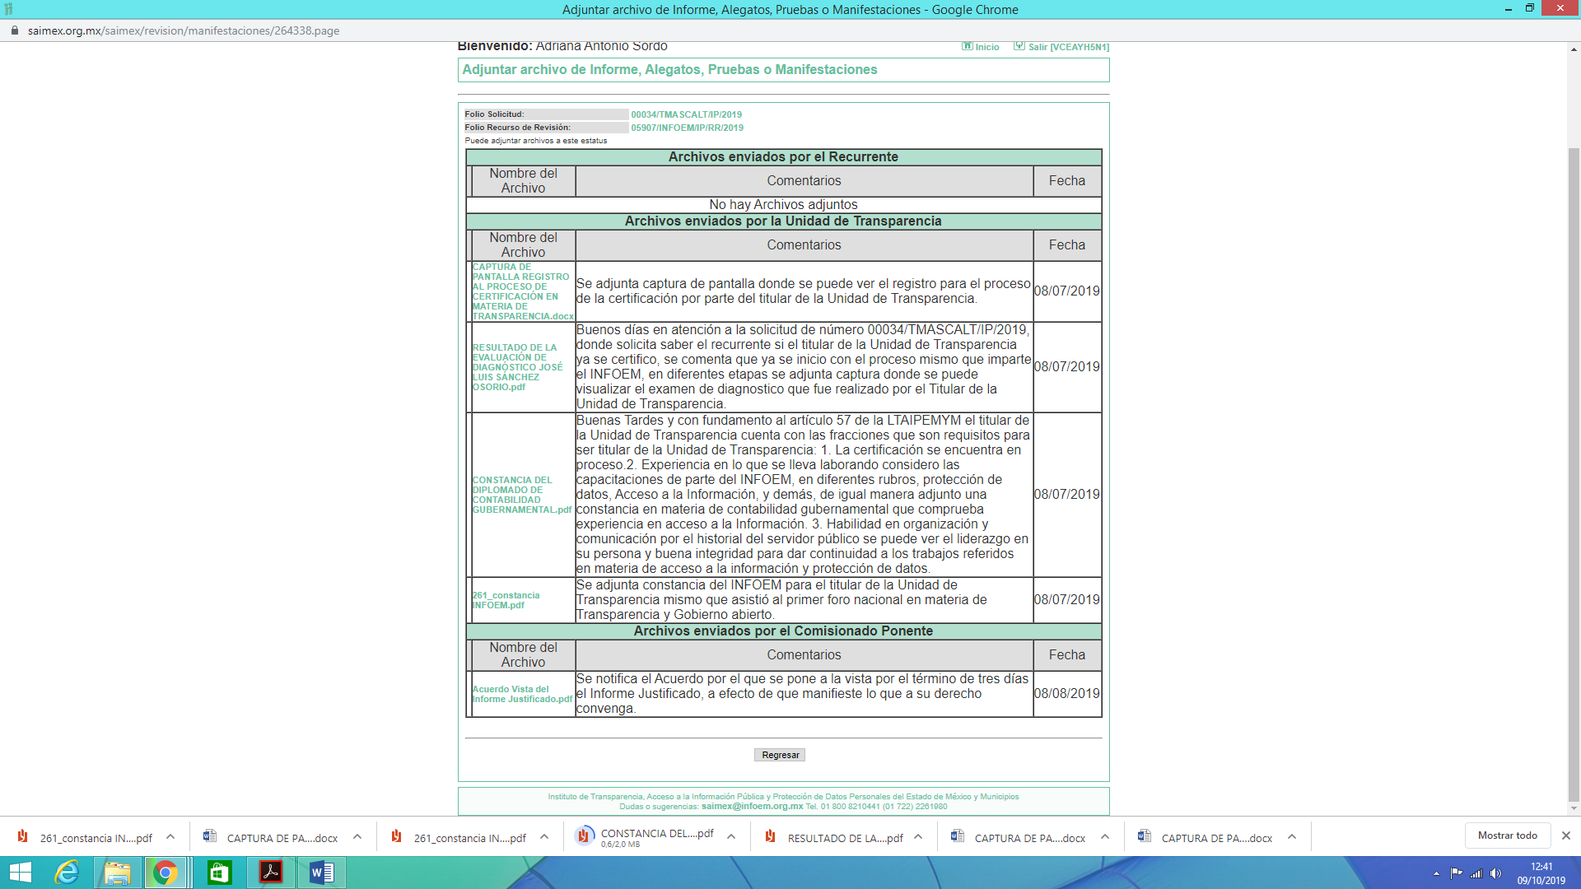
- Una vez analizado el estado procesal que guardaba el expediente, en fecha veintinueve de agosto de dos mil diecinueve, la Comisionada Ponente acordó el cierre de instrucción; así como, la remisión del mismo a efecto de ser resuelto, de conformidad con lo establecido en el artículo 185, fracciones VI y VIII de la Ley de Transparencia y Acceso a la Información Pública del Estado de México y Municipios.
- En fecha veintinueve de agosto de dos mil diecinueve, la Comisionada Ponente acordó ampliar el plazo para resolver el recurso de revisión de mérito, por un periodo de hasta quince días hábiles, de conformidad con el artículo 181, tercer párrafo de la Ley de Transparencia y Acceso a la Información Pública del Estado de México y Municipios; y,
CONSIDERANDO
- Competencia. Este Instituto de Transparencia, Acceso a la Información Pública y Protección de Datos Personales del Estado de México y Municipios, es competente para conocer y resolver el presente recurso, conforme a lo dispuesto en el artículo 6, Apartado A, de la Constitución Política de los Estados Unidos Mexicanos; el artículo 5, párrafos vigésimo segundo, vigésimo tercero y vigésimo cuarto, fracciones IV y V, de la Constitución Política del Estado Libre y Soberano de México; los artículos 2, fracción II, 13, 29, 36, fracciones I y II, 176, 178, 179, 181, párrafo tercero y 185, de la Ley de Transparencia y Acceso a la Información Pública del Estado de México y Municipios, y los artículos 9, fracciones I y XXIV y 11 del Reglamento Interior del Instituto de Transparencia, Acceso a la Información Pública y Protección de Datos Personales del Estado de México y Municipios.
- Interés. El recurso de revisión fue interpuesto por parte legítima en atención a que fue presentado por EL RECURRENTE, quien formuló la solicitud de información pública número 00034/TMASCALT/IP/2019.
- Oportunidad. El recurso de revisión fue interpuesto dentro del plazo de quince días hábiles, contados a partir del día siguiente al en que EL RECURRENTE tuvo conocimiento de la respuesta impugnada; tal y como, lo prevé el artículo 178 de la Ley de Transparencia y Acceso a la Información Pública del Estado de México y Municipios, que establece:
“Artículo 178. El solicitante podrá interponer, por sí mismo o a través de su representante, de manera directa o por medios electrónicos, recurso de revisión ante el Instituto o ante la Unidad de Transparencia que haya conocido de la solicitud dentro de los quince días hábiles, siguientes a la fecha de la notificación de la respuesta.
A falta de respuesta del sujeto obligado, dentro de los plazos establecidos en esta Ley, a una solicitud de acceso a la información pública, el recurso podrá ser interpuesto en cualquier momento, acompañado con el documento que pruebe la fecha en que presentó la solicitud.
En el caso de que se interponga ante la Unidad de Transparencia, ésta deberá remitir el recurso de revisión al Instituto a más tardar al día siguiente de haberlo recibido.”
En esa tesitura, atendiendo a que EL SUJETO OBLIGADO notificó la respuesta a la solicitud de acceso a la información pública el día veinticuatro de junio de dos mil diecinueve; así, el plazo de quince días hábiles que el artículo 178 de la Ley de la materia otorga al RECURRENTE para presentar el respectivo recurso de revisión, transcurrió del veinticinco de junio al veintinueve de julio de dos mil diecinueve, sin contemplar en el cómputo los días veintinueve y treinta de junio; seis, siete, trece, catorce, veinte, veintiuno, veintisiete y veintiocho de julio de dos mil diecinueve, por corresponder a sábados y domingos, considerados como días inhábiles, en términos del artículo 3, fracción X de la Ley de Transparencia y Acceso a la Información Pública del Estado de México y Municipios; así como, el quince, dieciséis, diecisiete, dieciocho, diecinueve, veintidós, veintitrés, veinticuatro, veinticinco y veintiséis de julio de dos mil diecinueve, por ser considerado como días inhábiles por periodo vacacional; de conformidad con el Calendario Oficial en Materia de Transparencia, Acceso a la Información Pública y Protección de Datos Personales del Estado de México y Municipios, para el año dos mil diecinueve y enero de dos mil veinte, publicado en el Periódico Oficial “Gaceta del Gobierno” el diecinueve de diciembre de dos mil dieciocho.
En ese tenor, si el recurso de revisión que nos ocupa, se interpuso el veintisiete de junio de dos mil diecinueve, éste se encuentra dentro de los márgenes temporales previstos en el precepto legal citado en el párrafo anterior y, por tanto, su interposición se considera oportuna.
- Procedibilidad. Esta Ponencia considera importante abordar el análisis de los requisitos de procedibilidad del recurso de revisión, de esta forma, el artículo 180 de la Ley de Transparencia y Acceso a la Información Pública del Estado de México y Municipios, establece lo siguiente:
“Artículo 180. El recurso de revisión contendrá:
I. El sujeto obligado ante la cual se presentó la solicitud;
II. El nombre del solicitante que recurre o de su representante y, en su caso, del tercero interesado, así como la dirección o medio que señale para recibir notificaciones;
III. El número de folio de respuesta de la solicitud de acceso;
IV. La fecha en que fue notificada la respuesta al solicitante o tuvo conocimiento del acto reclamado, o de presentación de la solicitud, en caso de falta de respuesta;
V. El acto que se recurre;
VI. Las razones o motivos de inconformidad;
VII. La copia de la respuesta que se impugna y, en su caso, de la notificación correspondiente, en el caso de respuesta de la solicitud; y
VIII. Firma del recurrente, en su caso, cuando se presente por escrito, requisito sin el cual se dará trámite al recurso.
Adicionalmente, se podrán anexar las pruebas y demás elementos que considere procedentes someter a juicio del Instituto.
En ningún caso será necesario que el particular ratifique el recurso de revisión interpuesto.
En caso de que el recurso se interponga de manera electrónica no será indispensable que contengan los requisitos establecidos en las fracciones II, IV, VII y VIII.”
(Énfasis añadido)

En principio, de una interpretación del artículo transcrito se observan los requisitos que deberá contener el recurso de revisión; sobre el particular, de la revisión
del expediente electrónico del SAIMEX, se desprende que la parte solicitante y ahora RECURRENTE, en ejercicio de su derecho de acceso a la información pública, se registró como persona física, cubriendo únicamente los requisitos de nombre y apellido paterno, omitiendo el apellido materno; por lo que, no se tiene certeza sobre su identidad, lo que en estricto sentido, provoca que no se colmen los requisitos establecidos en el citado artículo 180 de la Ley de Transparencia.

Empero lo anterior, debe destacarse que el artículo 15 de la Ley de Transparencia y Acceso a la Información Pública del Estado de México y Municipios prevé que, toda persona tendrá acceso a la información sin necesidad de acreditar interés alguno o justificar su utilización, de lo que se infiere que para el ejercicio del derecho de acceso a la información pública, el nombre no es un requisito sine qua non para que los particulares ejerzan el derecho de acceso a la información pública, pues por el contrario la Ley de la materia prevé en su artículo 155, párrafo segundo la posibilidad de que las solicitudes de información sean anónimas, al utilizar un nombre incompleto o, inclusive un seudónimo.

Correlativo a ello, cabe mencionar que los artículos 6, Apartado A, fracciones I, III, V y VI de la Constitución Política de los Estados Unidos Mexicanos y 5 párrafos vigésimo tercero y vigésimo cuarto, fracciones I y III de la Constitución Política del Estado Libre y Soberano de México, garantizan el ejercicio del derecho de acceso a la información pública, toda vez que disponen que toda persona sin necesidad de acreditar interés alguno o justificar su utilización, tendrá acceso gratuito a la información pública; preceptos cuyo texto y sentido literal es el siguiente:

Constitución Política de los Estados Unidos Mexicanos

“Artículo 6o. La manifestación de las ideas no será objeto de ninguna inquisición judicial o administrativa, sino en el caso de que ataque a la moral, la vida privada o los derechos de terceros, provoque algún delito, o perturbe el orden público; el derecho de réplica será ejercido en los términos dispuestos por la ley. El derecho a la información será garantizado por el Estado.
Toda persona tiene derecho al libre acceso a información plural y oportuna, así como a buscar, recibir y difundir información e ideas de toda índole por cualquier medio de expresión.
Para efectos de lo dispuesto en el presente artículo se observará lo siguiente:
A. Para el ejercicio del derecho de acceso a la información, la Federación, los Estados y el Distrito Federal, en el ámbito de sus respectivas competencias, se regirán por los siguientes principios y bases:
I. Toda la información en posesión de cualquier autoridad, entidad, órgano y organismo de los Poderes Ejecutivo, Legislativo y Judicial, órganos autónomos, partidos políticos, fideicomisos y fondos públicos, así como de cualquier persona física, moral o sindicato que reciba y ejerza recursos públicos o realice actos de autoridad en el ámbito federal, estatal y municipal, es pública y sólo podrá ser reservada temporalmente por razones de interés público y seguridad nacional, en los términos que fijen las leyes. En la interpretación de este derecho deberá prevalecer el principio de máxima publicidad. Los sujetos obligados deberán documentar todo acto que derive del ejercicio de sus facultades, competencias o funciones, la ley determinará los supuestos específicos bajo los cuales procederá la declaración de inexistencia de la información.
…
III. Toda persona, sin necesidad de acreditar interés alguno o justificar su utilización, tendrá acceso gratuito a la información pública, a sus datos personales o a la rectificación de éstos.
…
V. Los sujetos obligados deberán preservar sus documentos en archivos administrativos actualizados y publicarán, a través de los medios electrónicos disponibles, la información completa y actualizada sobre el ejercicio de los recursos públicos y los indicadores que permitan rendir cuenta del cumplimiento de sus objetivos y de los resultados obtenidos.
VI. Las leyes determinarán la manera en que los sujetos obligados deberán hacer pública la información relativa a los recursos públicos que entreguen a personas físicas o morales.”
…
La ley establecerá aquella información que se considere reservada o confidencial.
Constitución Política del Estado Libre y Soberano de México
“Artículo 5. …
…
El derecho a la información será garantizado por el Estado. La ley establecerá las previsiones que permitan asegurar la protección, el respeto y la difusión de este derecho.
Para garantizar el ejercicio del derecho de transparencia, acceso a la información pública y protección de datos personales, los poderes públicos y los organismos autónomos, transparentarán sus acciones, en términos de las disposiciones aplicables, la información será oportuna, clara, veraz y de fácil acceso.
Este derecho se regirá por los principios y bases siguientes:
I. Toda la información en posesión de cualquier autoridad, entidad, órgano y organismos de los Poderes Ejecutivo, Legislativo y Judicial, órganos autónomos, partidos políticos, fideicomisos y fondos públicos estatales y municipales, así como del gobierno y de la administración pública municipal y sus organismos descentralizados, asimismo de cualquier persona física, jurídica colectiva o sindicato que reciba y ejerza recursos públicos o realice actos de autoridad en el ámbito estatal y municipal, es pública y sólo podrá ser reservada temporalmente por razones previstas en la Constitución Política de los Estados Unidos Mexicanos de interés público y seguridad, en los términos que fijen las leyes. En la interpretación de este derecho deberá prevalecer el principio de máxima publicidad. Los sujetos obligados deberán documentar todo acto que derive del ejercicio de sus facultades, competencias o funciones, la ley determinará los supuestos específicos bajo los cuales procederá la declaración de inexistencia de la información.
…
III. Toda persona, sin necesidad de acreditar interés alguno o justificar su utilización, tendrá acceso gratuito a la información pública, a sus datos personales o a la rectificación de éstos.”
(Énfasis añadido)

Por otra parte, del contenido del artículo 1 de la Constitución Política de los Estados Unidos Mexicanos, se destaca lo siguiente:
“Artículo 1o. En los Estados Unidos Mexicanos todas las personas gozarán de los derechos humanos reconocidos en esta Constitución y en los tratados internacionales de los que el Estado Mexicano sea parte, así como de las garantías para su protección, cuyo ejercicio no podrá restringirse ni suspenderse, salvo en los casos y bajo las condiciones que esta Constitución establece.
Las normas relativas a los derechos humanos se interpretarán de conformidad con esta Constitución y con los tratados internacionales de la materia favoreciendo en todo tiempo a las personas la protección más amplia.
Todas las autoridades, en el ámbito de sus competencias, tienen la obligación de promover, respetar, proteger y garantizar los derechos humanos de conformidad con los principios de universalidad, interdependencia, indivisibilidad y progresividad. En consecuencia, el Estado deberá prevenir, investigar, sancionar y reparar las violaciones a los derechos humanos, en los términos que establezca la ley.”
(Énfasis añadido)

En esa virtud, de una interpretación sistemática, armónica y progresiva del derecho humano de acceso a la información pública se reitera que toda persona, sin necesidad de acreditar interés alguno o justificar su utilización, deberá tener acceso a la información pública, es decir, dicho derecho fundamental exime a quien lo ejerce, de acreditar su legitimación en la causa o su interés en el asunto, lo que permite la posibilidad de que inclusive, la solicitud de acceso a la información pueda ser anónima o no contener un nombre que identifique al solicitante o que permita tener certeza sobre su identidad.

Robustece lo anterior, el Criterio 6/2014 del entonces Instituto Federal de Acceso a la Información y Protección de Datos (IFAI) hoy Instituto Nacional de Transparencia, Acceso a la Información y Protección de Datos Personales (INAI), el cual se reproduce para una mayor referencia:
“Acceso a información gubernamental. No debe condicionarse a que el solicitante acredite su personalidad, demuestre interés alguno o justifique su utilización. De conformidad con lo dispuesto en los artículos 6o., apartado A, fracción III de la Constitución Política de los Estados Unidos Mexicanos, y 1º, 2º, 4º y 40 de la Ley Federal de Transparencia y Acceso a la Información Pública Gubernamental, la respuesta a una solicitud de acceso a información y entrega de la misma, no debe estar condicionada a que el particular acredite su personalidad, demuestre interés alguno o justifique su utilización, en virtud de que los sujetos obligados no deben requerir al solicitante mayores requisitos que los establecidos en la Ley. En este sentido, las dependencias y entidades, sólo deberán asegurarse de que, en su caso, se haya cubierto el pago de reproducción y envío de la información, mediante la exhibición del recibo correspondiente.
Resoluciones
• RDA 5275/13. Interpuesto en contra de la Secretaría de la Defensa Nacional. Comisionado Ponente Ángel Trinidad Zaldívar.
• RDA 2937/13. Interpuesto en contra de LICONSA, S.A. de C.V. Comisionado. Ponente Gerardo Laveaga Rendón.
• RDA 3609/12. Interpuesto en contra de la Secretaría de Educación Pública. Comisionada Ponente Sigrid Arzt Colunga.
• RDA 3361/12. Interpuesto en contra del Servicio de Administración Tributaria. Comisionada Ponente María Elena Pérez-Jaén Zermeño.
• RDA 0563/12. Interpuesto en contra de la Secretaría de la Función Pública. Comisionada Ponente Jacqueline Peschard Mariscal.” (SIC)

En ese orden de ideas, se estima que el requerimiento relativo al nombre como presupuesto de procedibilidad, podría limitar el ejercicio del derecho de acceso a la información pública, debido a que, el hecho de solicitar la identificación del hoy RECURRENTE a través de dicho dato personal, en ciertos extremos se equipara a una exigencia acerca de su interés o justificación de su utilización, lo que materialmente haría nugatorio un derecho fundamental.

Aunado a ello, para el estudio de la materia sobre la que se resuelven los presentes recurso de revisión, resulta intrascendente conocer el nombre de la persona que lo hubiere promovido, en virtud de que tanto la Constitución Federal, como la Constitución Política del Estado Libre y Soberano de México, reconocen la prerrogativa de los individuos para que no resulte necesario la acreditación de un interés o justificar la utilización de la información; por lo que, resulta ocioso realizar dicho análisis, en la inteligencia de que se limitaría el ejercicio de un derecho humano, como el derecho de acceso a la información pública, por una cuestión procedimental.

Asimismo, se estima que el requisito relativo al nombre del solicitante no constituye un presupuesto indispensable de procedibilidad en el recurso revisión, en términos de los artículos 25 de la Convención Americana de Derechos Humanos, 1, párrafos segundo y tercero, 6 apartado A, fracciones III y IV de la Constitución Política de los Estados Unidos Mexicanos y 5, párrafo vigésimo cuarto de la Constitución Política del Estado Libre y Soberano de México, debido a que el acceso a la información pública es un derecho humano que no requiere legitimación en la causa, sino que únicamente basta con que se encuentre legitimado en el procedimiento de recurso de revisión, circunstancia que se acredita en las constancias electrónicas del expediente, de las que se desprende que EL RECURRENTE, es la misma persona que realizó la solicitud de acceso a la información pública que ahora se impugna.

En adición a lo anterior, el propio artículo 180 en su último párrafo establece que cuando el recurso se interponga de manera electrónica no será indispensable que contenga determinados requisitos, entre ellos, el nombre del RECURRENTE, por lo que en el presente caso, al haber sido presentado el recurso de revisión vía SAIMEX, dicho requisito resulta innecesario.
- Análisis de causal de sobreseimiento. Una vez determinada la vía sobre la que versará el presente recurso y previa revisión del expediente electrónico, se advierte que EL RECURRENTE solicitó del SUJETO OBLIGADO, vía EL SAIMEX, lo siguiente:
- Conocer si el titular de transparencia se encuentra certificado
- Conocer si es apto para ocupar el cargo
Para ambos casos, acompañar la documentación que avale la respuesta.
En respuesta a la solicitud de acceso a la información pública, EL SUJETO OBLIGADO remitió diversos archivos electrónicos, mismos que fueron descritos en el Resultando II, por medio de los cuales, se advierten las asistencia a distintas capacitaciones en materia de transparencia y protección de datos, así como el nombramiento del Titular de la Unidad de Información, Planeación, Programación y Evaluación; así mismo, informo que el Titular de la Unidad de Información aún no se encuentra certificado y que posteriormente para el mes de julio, tiene programado iniciar el curso de Certificación.
Inconforme con la respuesta otorgada por EL SUJETO OBLIGADO, EL RECURRENTE interpuso el presente medio de impugnación; en el cual se dolió respecto a que le causo confusión la respuesta, ya que no se le explicó, si el Titular de la Unidad de Información, Planeación, Programación y Evaluación es el Titular de la Unidad de Transparencia.
Por otra parte, de las constancias que obran en el SAIMEX, se advierte que EL RECURRENTE no realizó manifestación alguna, ni presentó pruebas o alegatos; sin embargó EL SUJETO OBLIGADO rindió su Informe Justificado, modificando su respuesta primigenia y adjuntó distintos archivos electrónicos, mediante los cuales, en lo medular se evidencio que a la fecha del Informe Justificado, el Titular de la Unidad de Información, Planeación, Programación y Evaluación se encuentra en proceso de certificación e incluso acompaño la evaluación diagnóstica en la materia.
Bajo ese contexto, este Instituto analizó el expediente electrónico del SAIMEX y arribó a las siguientes consideraciones de hecho y de derecho:
Primeramente, y en razón a la información proporcionada en respuesta e Informe Justificado, por EL SUJETO OBLIGADO, este Instituto no está facultado para manifestarse sobre la veracidad de la información remitida, pues este Órgano Garante conforme al artículo 36 de la Ley de la Materia, no se encuentra facultado para pronunciarse acerca de la veracidad de la información remitida por los Sujetos Obligados.

Sirve de sustento a lo anterior, el criterio 31/10 emitido por el entonces Instituto Federal de Acceso a la Información y Protección de Datos, ahora Instituto Nacional de Acceso a la Información y Protección de Datos, el cual refiere:

“El Instituto Federal de Acceso a la Información y Protección de Datos no cuenta con facultades para pronunciarse respecto de la veracidad de los documentos proporcionados por los sujetos obligados. El Instituto Federal de Acceso a la Información y Protección de Datos es un órgano de la Administración Pública Federal con autonomía operativa, presupuestaria y de decisión, encargado de promover y difundir el ejercicio del derecho de acceso a la información; resolver sobre la negativa de las solicitudes de acceso a la información; y proteger los datos personales en poder de las dependencias y entidades. Sin embargo, no está facultado para pronunciarse sobre la veracidad de la información proporcionada por las autoridades en respuesta a las solicitudes de información que les presentan los particulares, en virtud de que en los artículos 49 y 50 de la Ley Federal de Transparencia y Acceso a la Información Pública Gubernamental no se prevé una causal que permita al Instituto Federal de Acceso a la Información y Protección de Datos conocer, vía recurso revisión, al respecto. Expedientes: 2440/07 Comisión Federal de Electricidad - Alonso Lujambio Irazábal 0113/09 Instituto de Seguridad y Servicios Sociales de los Trabajadores del Estado – Alonso Lujambio Irazábal 1624/09 Instituto Nacional para la Educación de los Adultos - María Marván Laborde 2395/09 Secretaría de Economía - María Marván Laborde 0837/10 Administración Portuaria Integral de Veracruz, S.A. de C.V. – María Marván Laborde
Criterio 31/10” (sic)
Una vez expuesto lo anterior, es toral señalar que EL RECURRENTE no impugnó todos los rubros vertidos como respuesta del SUJETO OBLIGADO; por ello, los rubros no combatidos quedan intocados, ya que se advierte que se da por satisfecho el requerimiento de información, quedando firme ante la falta de impugnación en específico, pues se entiende que EL RECURRENTE ésta conforme con la información al no contravenir la misma.
Sirve de sustento por analogía la tesis jurisprudencial número VI.3o.C. J/60, publicada en el Semanario Judicial de la Federación y su Gaceta bajo el número de registro 176,608 que a la letra dice:
“ACTOS CONSENTIDOS. SON LOS QUE NO SE IMPUGNAN MEDIANTE EL RECURSO IDÓNEO. Debe reputarse como consentido el acto que no se impugnó por el medio establecido por la ley, ya que si se hizo uso de otro no previsto por ella o si se hace una simple manifestación de inconformidad, tales actuaciones no producen efectos jurídicos tendientes a revocar, confirmar o modificar el acto reclamado en amparo, lo que significa consentimiento del mismo por falta de impugnación eficaz.”

Consecuentemente, la parte de la respuesta que no fue impugnada debe declararse consentida por EL RECURRENTE; toda vez, que no realizó manifestaciones de inconformidad; por lo que, no pueden producirse efectos jurídicos tendientes a revocar, confirmar o modificar el acto reclamado, ya que se infiere su consentimiento ante la falta de impugnación eficaz.
Sirve como apoyo a lo anterior, por analogía, la Tesis Jurisprudencial Número 3ª./J.7/91, Publicada en el Semanario Judicial de la Federación y su Gaceta bajo el número de registro 174,177, que establece lo siguiente:
“REVISIÓN EN AMPARO. LOS RESOLUTIVOS NO COMBATIDOS DEBEN DECLARARSE FIRMES. Cuando algún resolutivo de la sentencia impugnada afecta a la recurrente, y ésta no expresa agravio en contra de las consideraciones que le sirven de base, dicho resolutivo debe declararse firme. Esto es, en el caso referido, no obstante que la materia de la revisión comprende a todos los resolutivos que afectan a la recurrente, deben declararse firmes aquéllos en contra de los cuales no se formuló agravio y dicha declaración de firmeza debe reflejarse en la parte considerativa y en los resolutivos debe confirmarse la sentencia recurrida en la parte correspondiente.”

En atención a las consideraciones anteriores, esta Ponencia Resolutora advierte que en el presente caso, se actualiza la hipótesis prevista en el artículo 192, fracción III, de la Ley de Transparencia y Acceso a la Información Pública del Estado de México y Municipios, que dispone lo siguiente:
“Artículo 192. El recurso será sobreseído, en todo o en parte, cuando una vez admitido, se actualicen alguno de los siguientes supuestos:
[…]
III. El sujeto obligado responsable del acto lo modifique o revoque de tal manera que el recurso de revisión quede sin materia;”
(Énfasis añadido)
En consecuencia, se determina SOBRESEER el presente recurso de revisión, en términos del artículo 186, fracción I, de la Ley de Transparencia y Acceso a la Información Pública del Estado de México y Municipios dado que, a consideración de esta Ponencia Resolutora el derecho de acceso a la información pública del particular fue satisfecho por EL SUJETO OBLIGADO, en razón a que EL RECURRENTE, a través del presente medio de impugnación únicamente se dolió a que no se le explicó, si el Titular de la Unidad de Información, Planeación, Programación y Evaluación es el Titular de la Unidad de Transparencia, mediante respuesta, se remitió el nombramiento del primero.
Así, conviene desglosar los elementos del artículo 192, fracción III, de la Ley de la materia, previamente transcrito, de manera tal que procede el sobreseimiento del presente recurso de revisión, en virtud de que EL SUJETO OBLIGADO modificó el acto impugnado, dejando el medio de impugnación sin efecto o materia.
1.- El sujeto obligado responsable,
2.- Acto,
3.- Que se modifique o revoque, y
4.- De tal manera que el medio de impugnación quede sin efecto o materia.
El primer elemento normativo, se actualiza ya que EL SUJETO OBLIGADO responsable, es el Ayuntamiento de Temascaltepec.
El segundo elemento normativo, es la existencia de un acto, en el caso en concreto que nos ocupa se actualiza con la respuesta proporcionada por el SUJETO OBLIGADO, modificada, a través del Informe Justificado.
Cabe destacar que, la respuesta a la solicitud de acceso a la información pública por parte del SUJETO OBLIGADO, es considerada como el “acto” que fue impugnado por EL RECURRENTE.
En ese sentido, la naturaleza jurídica de los actos que emiten los Sujetos Obligados, está delimitada por la misma Ley de la materia, ya que, el hecho de emitir actos no previstos en el marco normativo que en transparencia rige su actuar, serían ilegales de estricto derecho, por lo que, los “actos” a que se refiere esta fracción están contenidos en su artículo 53, el cual establece:
“Artículo 53. Las Unidades de Transparencia tendrán las siguientes funciones:
I. Recabar, difundir y actualizar la información relativa a las obligaciones de transparencia comunes y específicas a la que se refiere la Ley General, esta Ley, la que determine el Instituto y las demás disposiciones de la materia, así como propiciar que las áreas la actualicen periódicamente conforme a la normatividad aplicable;
II. Recibir, tramitar y dar respuesta a las solicitudes de acceso a la información;
III. Auxiliar a los particulares en la elaboración de solicitudes de acceso a la información y, en su caso, orientarlos sobre los sujetos obligados competentes conforme a la normatividad aplicable;
IV. Realizar, con efectividad, los trámites internos necesarios para la atención de las solicitudes de acceso a la información;
V. Entregar, en su caso, a los particulares la información solicitada;
VI. Efectuar las notificaciones a los solicitantes;
VII. Proponer al Comité de Transparencia, los procedimientos internos que aseguren la mayor eficiencia en la gestión de las solicitudes de acceso a la información, conforme a la normatividad aplicable;
VIII. Proponer a quien preside el Comité de Transparencia, personal habilitado que sea necesario para recibir y dar trámite a las solicitudes de acceso a la información;
IX. Llevar un registro de las solicitudes de acceso a la información, sus respuestas, resultados, costos de reproducción y envío, resolución a los recursos de revisión que se hayan emitido en contra de sus respuestas y del cumplimiento de las mismas;
X. Presentar ante el Comité, el proyecto de clasificación de información;
XI. Promover e implementar políticas de transparencia proactiva procurando su accesibilidad;
XII. Fomentar la transparencia y accesibilidad al interior del sujeto obligado;
XIII. Hacer del conocimiento de la instancia competente la probable responsabilidad por el incumplimiento de las obligaciones previstas en la presente Ley; y
XIV. Las demás que resulten necesarias para facilitar el acceso a la información y aquellas que se desprenden de la presente Ley y demás disposiciones jurídicas aplicables.”
Es decir, la impugnación del RECURRENTE debe ser sobre la emisión de un “Acto”, ya sea en sentido positivo o negativo.
Ahora bien, por cuanto hace al tercer elemento normativo, es en esencia una condicional, consistente en que la dependencia o entidad responsable del acto o resolución impugnada la modifique o revoque; en cuanto hace a la modificación, ocurre cuando quien emitió su respuesta (acto o resolución), con posterioridad cambia o adiciona la información proporcionada en un principio, cuyos resultados no dejan sin efectos la respuesta dada, sino que tiene por objeto añadir, suprimir, o sustituir datos, lo cual puede ser de forma parcial.
Por cuanto hace a la revocación, a diferencia de la modificación, ocurre cuando la dependencia o entidad responsable (SUJETO OBLIGADO), del acto o resolución impugnada, suprime, elimina o cancela la totalidad de su respuesta y emite otra en su lugar dejando sin efecto lo que en un principio respondió.
En ese tenor, un acto impugnado queda sin efectos, cuando aun existiendo jurídicamente (esto es, que no se ha modificado, ni revocado) ya no genera ninguna consecuencia legal.
En tanto que, un acto impugnado queda sin materia, cuando ha sido satisfecha la pretensión de lo pedido o exigido por EL RECURRENTE de manera que EL SUJETO OBLIGADO entrega una respuesta que, aunque sea posterior a los términos previstos en la ley, mediante ésta concede la información solicitada, en este caso, a través del Informe Justificado.
Esto, en razón a que el particular mediante el presente medio de impugnación refirió que no se le explico si la información remitida correspondía al Titular de la Unidad de Transparencia, ya que se había adjuntado el nombramiento del Titular de la Unidad de Información, Planeación, Programación y Evaluación.
Sin embargo, mediante Informe Justificado, EL SUJETO OBLIGADO, remitió los archivos electrónicos CAPTURA DE PANTALLA REGISTRO AL PROCESO DE CERTIFICACIÓN EN MATERIA DE TRANSPARENCIA.docx, con la leyenda “Se adjunta captura de pantalla donde se puede ver el registro para el proceso de la certificación por parte del titular de la Unidad de Transparencia.” “Sic”
De igual forma, se remitió el archivo electrónico RESULTADO DE LA EVALUACIÓN DE DIAGNÓSTICO JOSÉ LUIS SÁNCHEZ OSORIO.pdf, con la leyenda “Buenos días en atención a la solicitud de número 00034/TMASCALT/IP/2019, donde solicita saber el recurrente si el titular de la Unidad de Transparencia ya se certifico, se comenta que ya se inicio con el proceso mismo que imparte el INFOEM, en diferentes etapas se adjunta captura donde se puede visualizar el examen de diagnostico que fue realizado por el Titular de la Unidad de Transparencia.”

Así mismo, se adjuntó los archivos CONSTANCIA DEL DIPLOMADO DE CONTABILIDAD GUBERNAMENTAL.pdf, y 261_constancia INFOEM.pdf, en los cuales también se especificó que pertenecen al Titular de la Unidad de Transparencia, tal como se advierte en la siguiente imagen:
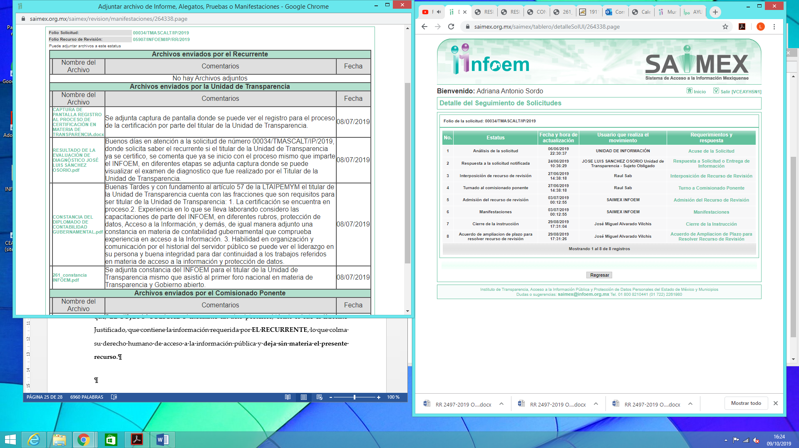
Atento a lo anterior, es claro que mediante el Informe Justificado remitido por EL SUJETO OBLIGADO, se confirmó que la información entregada en respuesta y en el mismo Informe Justificado, corresponden al Titular de la Unidad de Transparencia.
Bajo esas consideraciones, se afirma que en el recurso de revisión sujeto a estudio se actualiza la hipótesis jurídica citada en el cuarto elemento, toda vez que quedó probado que, EL SUJETO OBLIGADO mediante un acto posterior, como lo fue el Informe Justificado, se colma el derecho humano de acceso a la información pública del RECURRENTE y deja sin materia el presente recurso.
Aunado a ello, el personal de esta Ponencia Resolutora verificó el portal de Información Pública de Oficio Mexiquense (IPOMEX) del SUJETO OBLIGADO y de igual forma se advierte que se trata del Titular de la Unidad de Transparencia, tal como se muestra en las siguientes imágenes:

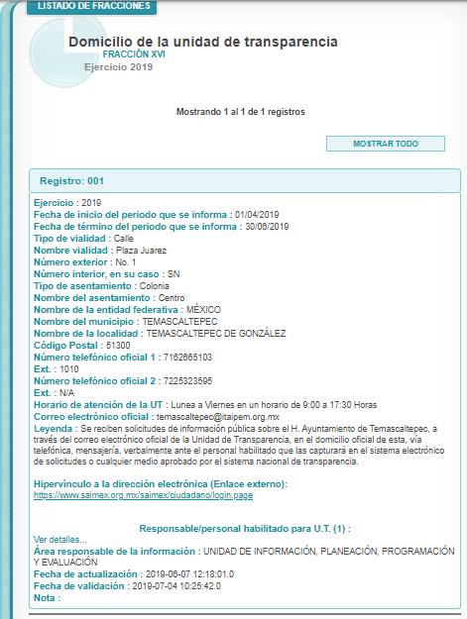
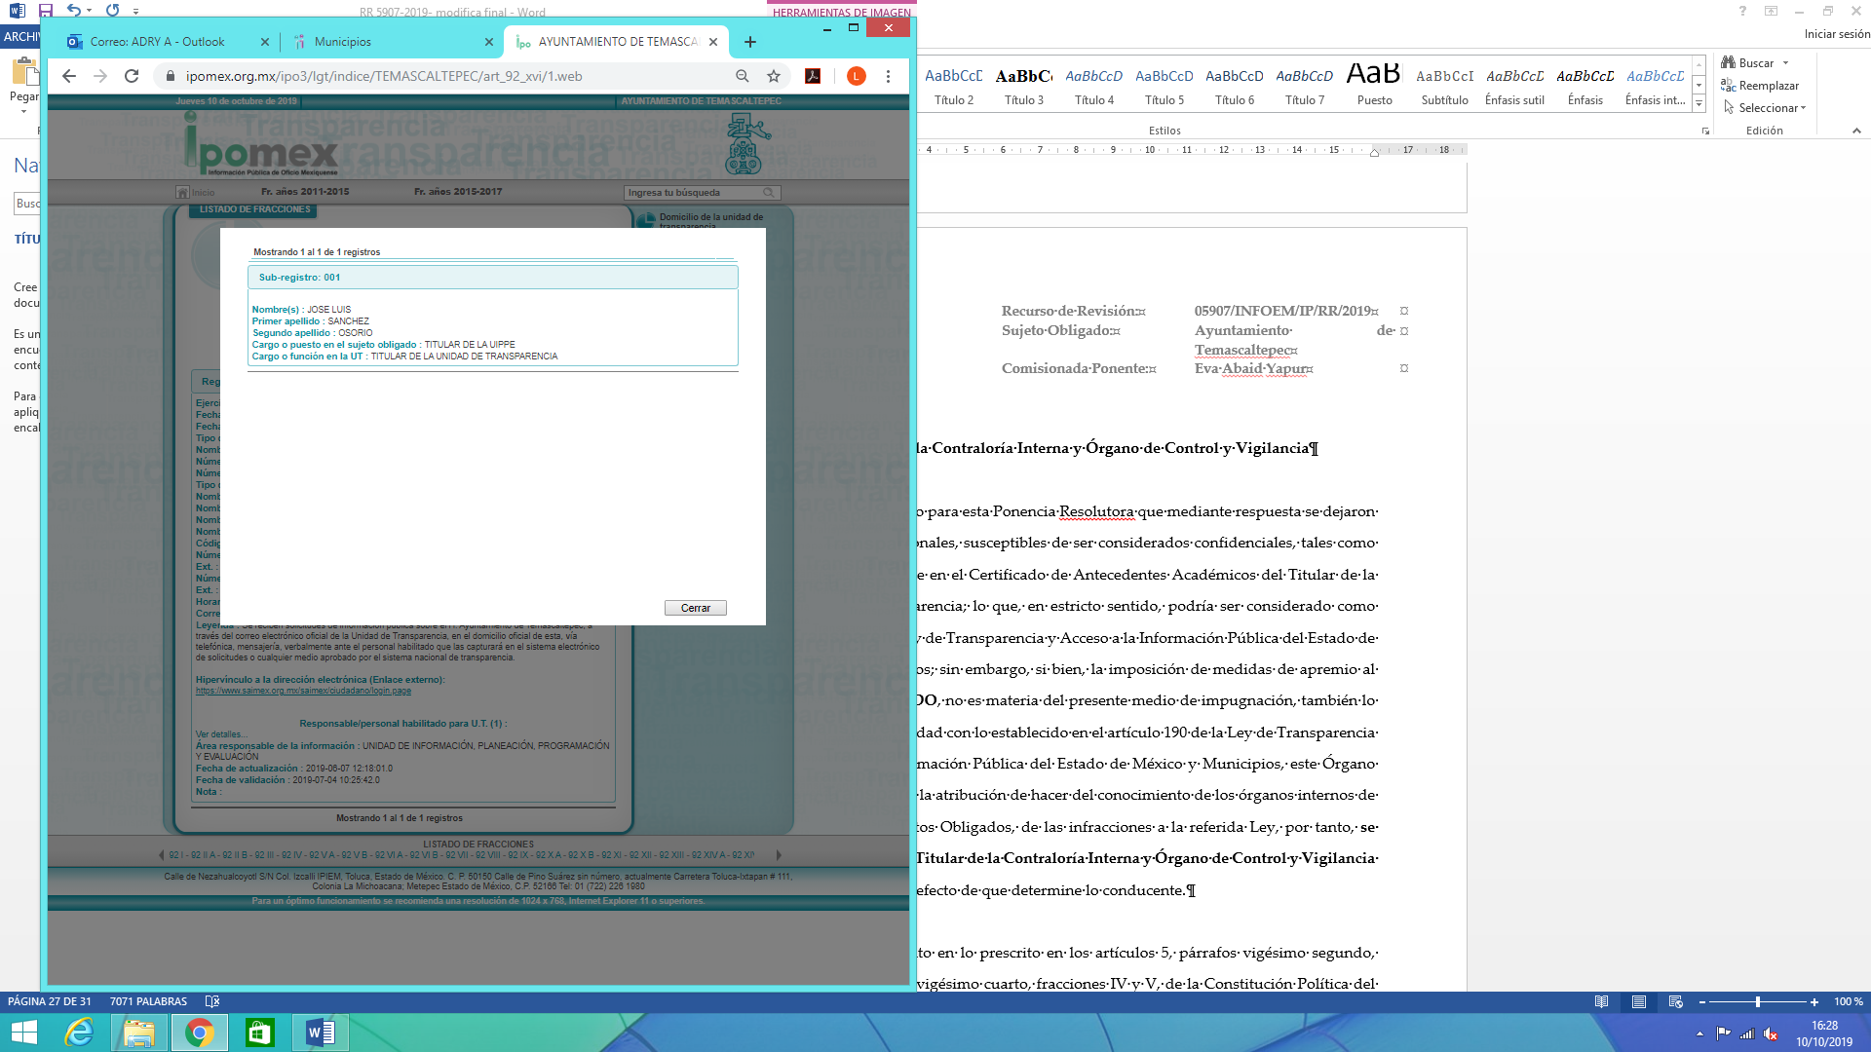
Así, con fundamento en lo prescrito en los artículos 5, párrafos vigésimo segundo, vigésimo tercero y vigésimo cuarto, fracciones IV y V, de la Constitución Política del Estado Libre y Soberano de México, y los artículos 2, fracción II, 9, 29, 36, fracciones I y II, 176, 178, 179, 181, 185, fracción I, 186 y 188, de la Ley de Transparencia y Acceso a la Información Pública del Estado de México y Municipios, este Pleno:
RESUELVE
- Se SOBRESEE el recurso de revisión número 05907/INFOEM/IP/RR/2019, porque al modificar la respuesta, el recurso de revisión quedó sin materia, en términos del Considerando QUINTO de la presente resolución.
- Notifíquese al Titular de la Unidad de Transparencia del SUJETO OBLIGADO para su conocimiento.
- Notifíquese al RECURRENTE la presente resolución.
- Hágase del conocimiento al RECURRENTE que de conformidad con lo establecido en el artículo 196 de la Ley de Transparencia y Acceso a la Información Pública del Estado de México y Municipios, podrá impugnarla vía Juicio de Amparo en los términos de las leyes aplicables.
ASÍ LO RESUELVE, POR UNANIMIDAD DE VOTOS EL PLENO DEL INSTITUTO DE TRANSPARENCIA, ACCESO A LA INFORMACIÓN PÚBLICA Y PROTECCIÓN DE DATOS PERSONALES DEL ESTADO DE MÉXICO Y MUNICIPIOS, CONFORMADO POR LOS COMISIONADOS ZULEMA MARTÍNEZ SÁNCHEZ, EVA ABAID YAPUR, JOSÉ GUADALUPE LUNA HERNÁNDEZ, JAVIER MARTÍNEZ CRUZ Y LUIS GUSTAVO PARRA NORIEGA; EN LA TRIGÉSIMA OCTAVA SESIÓN ORDINARIA CELEBRADA EL DÍA DIECISÉIS DE OCTUBRE DE DOS MIL DIECINUEVE, ANTE EL SECRETARIO TÉCNICO DEL PLENO, ALEXIS TAPIA RAMÍREZ
Zulema Martínez Sánchez
Comisionada Presidenta
(RÚBRICA)

Eva Abaid Yapur  Comisionada  (RÚBRICA) | José Guadalupe Luna Hernández  Comisionado  (RÚBRICA)
Javier Martínez Cruz  Comisionado  (RÚBRICA) | Luis Gustavo Parra Noriega  Comisionado  (RÚBRICA)
Alexis Tapia Ramírez
Secretario Técnico del Pleno
(RÚBRICA)

Esta hoja corresponde a la resolución de fecha dieciséis de octubre de dos mil diecinueve, emitida en el recurso de revisión número 05907/INFOEM/IP/RR/2019.
YSM/AAS

